[Название организации]
Практикум 2.5Приближенное решение дифференциальных уравнений
[Подзаголовок документа]
Михаил Тюльников
[Дата]

Упражнение 1.
Найти приближенное решение уравнения 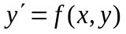, удовлетворяющего начальному условию 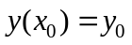, на отрезке 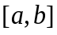 (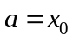) методом ломаных Эйлера с заданной точностью .
>> f=@(x,y)(y^2-y)/x;
>> lab5v1(f,1,0.5,1,3,10,0.001);
function lab5v1(f,x0,y0,a,b,n0,eps)
%функция находит приближенное решение уравнение y'=f(x,y),
%удовлетворяющее начальному условию y(x0)=y0, на отрезке [a;b]
%методом ломаных Эйлера с заданной точностью eps
n=n0;
dx=(b-a)/n;
E0=[x0;y0];
x=x0;
y=y0;
for i=1:1:n
x=x+dx;
y=y+feval(f,x,y)*dx;
E0=[E0(1,:) x; E0(2,:) y];
end
E1=E0;
n=n*2;
dx=(b-a)/n;
E0=[x0;y0];
x=x0;
y=y0;
for i=1:1:n
x=x+dx;
y=y+feval(f,x,y)*dx;
E0=[E0(1,:) x; E0(2,:) y];
end
E2=E0;
dE=abs(max(E2(2,:))-max(E1(2,:)));
while dE>eps
n=n*2;
dx=(b-a)/n;
E=E0;
E0=[x0;y0];
x=x0;
y=y0;
for i=1:1:n
x=x+dx;
y=y+feval(f,x,y)*dx;
E0=[E0(1,:) x; E0(2,:) y];
end
dE=abs(max(E0(2,:))-max(E(2,:)));
end
E=E0;
figure
hold on
grid on
plot(E1(1,:),E1(2,:),'b')
plot(E2(1,:),E2(2,:),'g')
plot(E(1,:),E(2,:),'r')
axis([a b min(E(2,:)) max(E(2,:))])
end

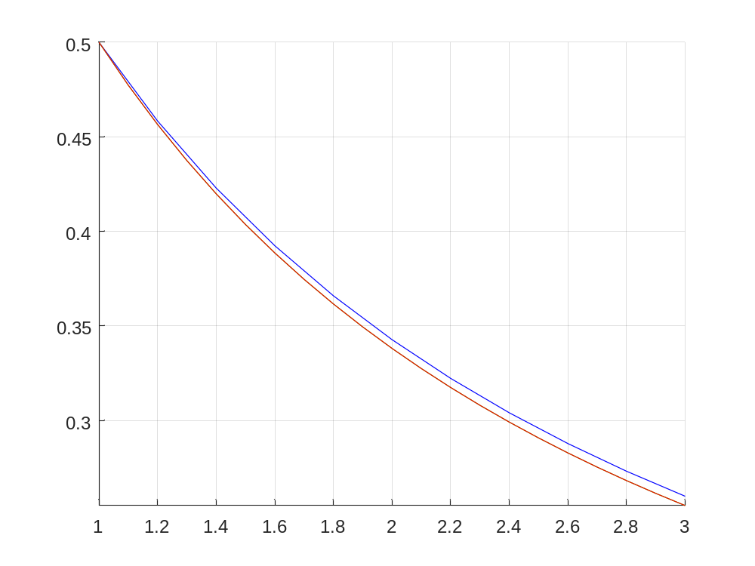

Упражнение 2.
Найти приближенное решение уравнения , удовлетворяющего начальному условию , методом последовательных приближений Пикара.
function [P] = lab5v2(f,x0,y0,a,b,n)
syms x t
p=y0;
P=p;
for i=1:1:n
p=y0+int(feval(f,t,subs(p)),t,x0,x);
P=[P p];
end
hold on
grid on
fplot(@(x)subs(P(n+1)),[a b])
end
>> f=@(x,y)x*y;
>> lab5v2(@(x,y)x*y,0,1,0,1,5);
>> fplot(@(x)exp(x^2/2),[0 1])
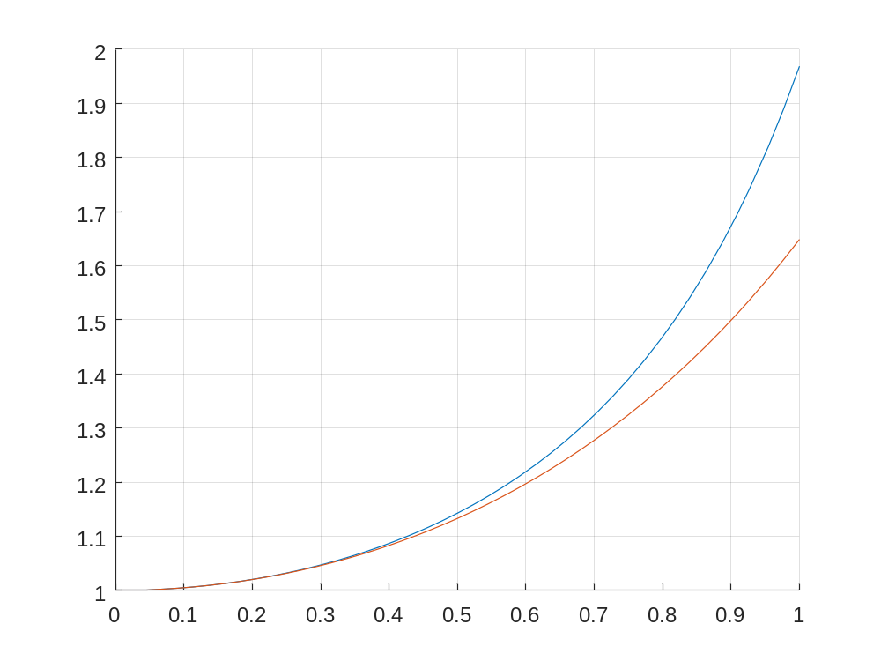
>> f=@(x,y)(y^2-y)/x
>> lab5v2(f,1,0.5,1,3,10); %синий
>> fplot(@(x)1/(x+1),[1,3]) %красный
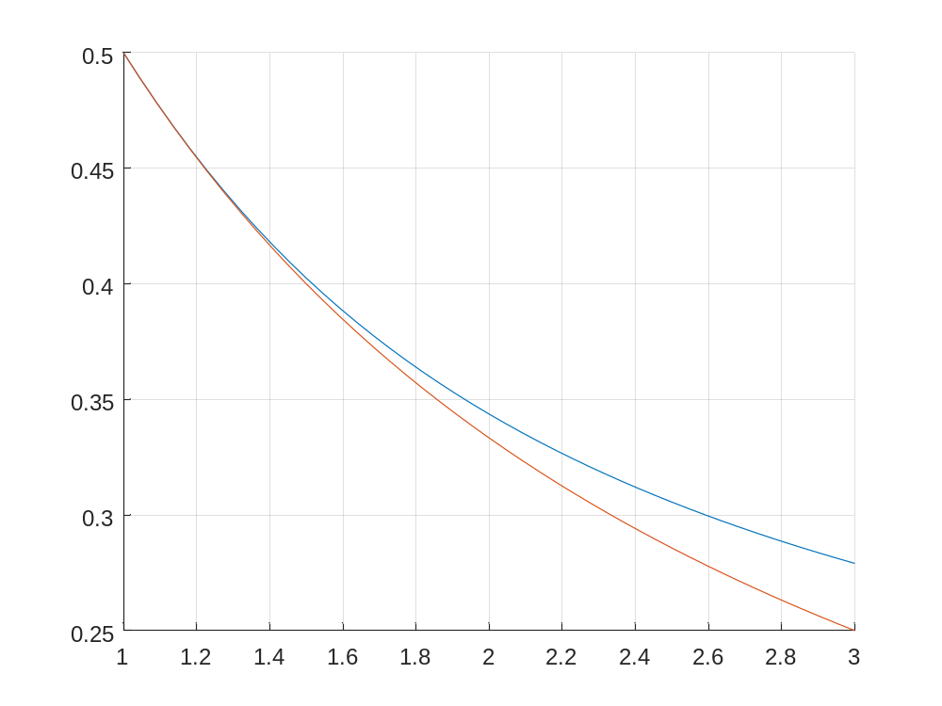

>> f=@(x,y)x^2-(y/2/x);
>> Euler(f,1,1,1,3,10,0.001);
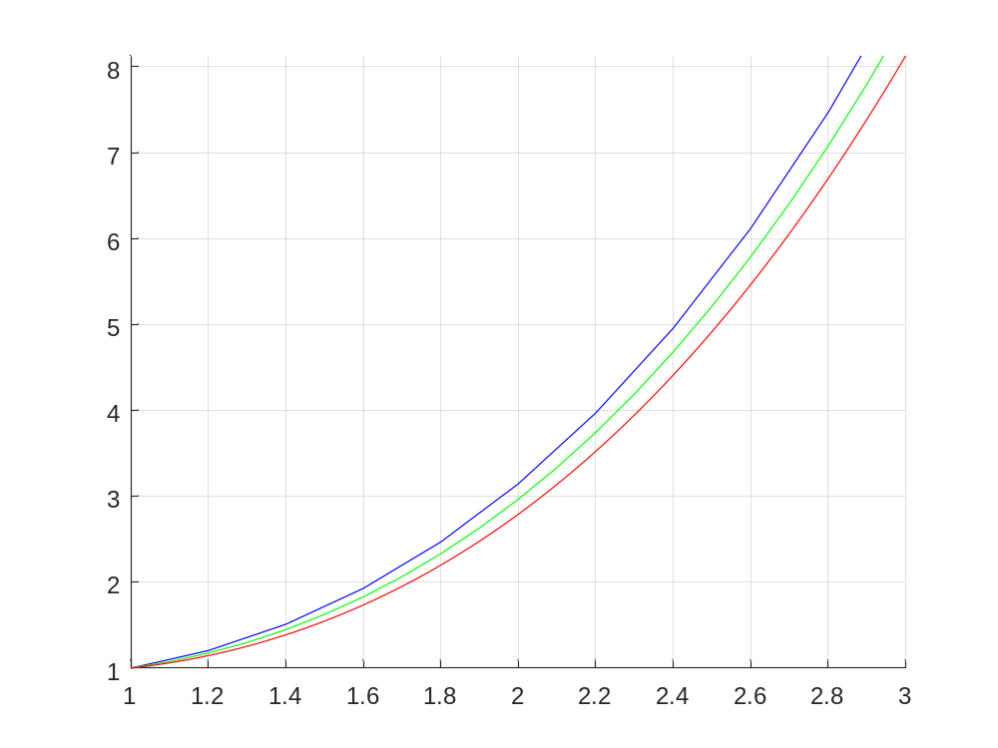
>> lab5v2(f,1,1,1,3,10);%синий
>> fplot(@(x)1/sqrt(x)+2*x^3/7, [1,3])%красный
